УРОК ФРАНЦУЗСКОГО ЯЗЫКА В 8 КЛАССЕ,

ПО ТЕМЕ «ВЛИЯНИЕ ЦВЕТА НА ЗДОРОВЬЕ ЧЕЛОВЕКА» по ФГОС

Учитель: Завальная Светлана Геннадьевна

Муниципальное общеобразовательное учреждение

основная общеобразовательная школа № 29, г. Комсомольск-на-Амуре

Урок является одновременно итоговым к системе уроков по созданию проектов на тему «Валеология» и первым в блоке уроков о французских художниках-импрессионистах.
На уроке были поставлены следующие цели:

1) Образовательная:
- обобщение и систематизация знаний по теме «Валеология. Цвет и его влияние на здоровье и характер человека».

2) Развивающая:
- развитие навыков монологической речи через проектную методику;
- развитие навыков восприятия на слух иноязычной речи.

3) Воспитательная:
- воспитание эстетического вкуса;
- формирование школьника как личности, развитие его творческих способностей;
- привитие интереса к предмету.
Ход урока.
Начало урока.
В начале урока была создана атмосфера эмоционального комфорта (учащиеся говорят, что рады видеть учителя, друг друга, учитель просит их устроиться удобно и настраивает на работу)
Учащиеся формулируют задачи урока совместно с учителем.
Ученик рассказывает притчу о маленькой слепой девочке:
Il était une fois une fille qui était aveugle-neé. Mais un jour heureux elle a recouvré la vue.Elle a vu pour la première fois le monde qui l’ entourait et qui était magnifique. Alors la fille a demandé à sa mère: «Ma mère, pourquoi tu ne m’avais jamais disais que le monde est si beau?».La mère lui a répondu: «Ma chère fille , je te l’ avais raconté plusieurs fois , mais tu ne me comprenais pas.
Жила-была девочка, которая от рождения была слепой, но однажды к ней вернулось зрение. Она увидела этот чудесный мир впервые, он был так прекрасен! И девочка спросила маму: «Почему же ты ничего не рассказывала мне об этом?». А мама ответила: «Доченька, я все время тебе рассказывала, но ты меня не понимала».
Учитель говорит о том, что мир, который нас окружает, великолепен и красочен. Но иногда мы остаемся слепыми и не замечаем этого. Учащиеся формулируют проблему: научиться видеть красоту мира.
Французская пословица «Общество нуждается в художниках, как ночь нуждается в звездах», использованная как эпиграф к уроку, имеет своей целью не только акцентировать внимание на теме урока, но и несет эмоциональную нагрузку. Учащиеся возвращаются к пословице еще раз в конце урока для того, чтобы не только дать ей толкование, но и определить, как искусство воздействует на здоровье человека.

1.Контроль знаний учащихся через различные виды творческих заданий с эвристическим подходом.
А. В первом задании учащиеся должны были наполнить макет сердца, закрепленного на доске, разноцветными лепестками цветов, объясняя значение каждого цвета (белый- холод; черный- скорбь; зеленый- надежда, весна; красный- страсть, увлечение; синий- мир; желтый- зависть, ревность; серый- скука)
Б. Учащиеся дают объяснение французских выражений, в которых использованы названия цветов. Выполнение этого задания требовало движений. Учащиеся снимали с «вертушки» карточки с заданиями, одновременно подтягиваясь и разминая позвоночник.
Peur bleue - peur très violente; Синий страх- сильный страх
Voix blanche - voix sans timbre; Бесцветный (белый) голос- невыразительный
Voir rouge - être en colère; Вспылить (стать красным)- быть в гневе
Vers blancs - vers non rimés; Белые стихи- стихи без рифмы
Voir la vie en rose - être optimiste; Видеть жизнь в розовом цвете- быть оптимистом
Idées noires - pensées tristes; Черные мысли- грустные мысли
Vieillard encore vert -homme âgé qui est resté fort; Еще бодрый (зеленый) старик- пожилой человек, который остался сильным и здоровым
Faire grise mine -avoir un visage maussade; Сделать «кислую (серую) мину»- иметь угрюмое лицо
Rire jaune -rire force; Смеяться сквозь слезы (смеяться желтым смехом)- смеяться, скрывая досаду
Marché noir - vente clandestine; Черный рынок- подпольная продажа
Donner le feu vert -permettre de faire qch; Дать «зеленую улицу»- позволить что-либо сделать
Nuit blanche -nuit passée sans dormer; Белая ночь- ночь, проведенная без сна
Vie grise -vie sans intérêt; Серая жизнь- жизнь, лишенная интереса
Humour noir -plaisanterie méchante Черный юмор- злая шутка
В. В логической цепочке среди предложенных существительных учащиеся должны были выбрать слова, не подходящие по цвету.
Г. Дополнить микроситуацию, используя полученные знания.
1.Les cerises ne sont pas mûres. Elles sont…
Вишни не спелые. Они…
2.Je n’ai pas fermé l’oeil. J’ai passé une nuit…
Я не сомкнул глаз. Я провел… ночь
3.Ma cousine est optimiste. Elle voit la vie…
Моя кузина- оптимистка. Она видит жизнь в… цвете
4.C’était une plaisanterie méchante.Je n’ai pas apprécié son humour…
Это была злая шутка. Я не оценил ее… юмор
5.Notre voisin reste fort malgré son âge avancé.C’est un vieillard encore…
Наш сосед еще очень крепкий, несмотря на свой возраст. Это старик еще…
6.Le signe de paix est le drapeau…
Символ мира- … флаг
7Mon père est en colère.Il voit…
Мой отец в гневе. Он …
8.Elle n’est pas contente de notre arrivée.Elle nous a fait…mine.
Она недовольна нашим приездам. Она сделала…
2.Формирование навыков аудирования (восприятия на слух) иноязычной речи.
А. Переход к изучению новой темы начался с эмоционально окрашенного слова учителя («Я хочу вам рассказать о художнике, которого очень люблю»), краткого знакомства с творчеством Клода Моне и особенностями стиля картин импрессионистов. Развивается эмоциональная сфера. Учащиеся записывают в тетрадь даты жизни Клода Моне, названия его самых известных картин и места, где находится дом-музей художника (Живерни).
Б. Учащимся был предложен к просмотру репортаж, записанный в художественном музее г. Комсомольска-на-Амуре. Он был проведен выпускницей школы, студенткой 3 курса лингвистического факультета Государственного гуманитарного университета г. Хабаровска. Было прослежено влияние импрессионистов на современных художников. К рассмотрению предложены картины Шкраб В.Л. «Белый букет», Ли Дерсу «Осенний Амур», что носило помимо всего прочего и региональную направленность.
Chèrs téléspectateurs,
ravie de vous saluer au musée d’art de Komsomolsk- sur- l’Amour. Ce musée a été fondé en 1966 par les peintres de Moscou Sophia Vitoukhnovskaja et Khastil Sandlère. Aujourd’ hui notre collection contient plus de 10 milles d’objets d’art.
Nous allons parler de l’influence de l’impressionisme sur les peintres modernes.
Je voudrais vous présenter mes tableaux préférés. Premièrement je vous conseille de regarder le tableau de Veniamin Chkrab « Un bouquet blanc». L’influence de l’impressionisme est très forte.Faites attention à la lumière qui change tout! Il semble que ce bouquet se trouve près de la fenêtre et que le soleil l’éclaire. On fait l’impression que le monde est refleté dans ses fleurs blanches. V.Chkrab peint par les touches larges. Regardez! Là il n’y a pas de couleurs noires tout comme chez les impressionistes. Les couleurs sont pures , éclatantes. Il n’y a pas de demi- tons.
Le peintre que j’aime bien est Li Derssou. Son tableau s’appelle « L’Amour d’automne». Sur le tableau vous voyez l’Amour qui est le symbole de l’Extrème- Orient. Sur cette toile tout est simple: le fleuve, le ciel , une brume légère, les nuages au- dessus de la montagnes, les chatoiements de l’eau. Le peintre montre l’harmonie suprème qui reigne dans la nature: l’harmonie du ciel et de l’eau. A mon avis il faut regarder ce tableau de loin quand toutes les touches se réunissent en mélodie unique.
A bientôt
Anastassia Tchevtchouk , du museé de l’art de Komsomolsk-sur- l’Amour
Дорогие телезрители!
Рада вас приветствовать в художественном музее г. Комсомольска-на-Амуре. Музей был основан в 1966г. московскими художниками Софьей Витухновской и Хастилем Сандлером. Сегодня коллекция музея насчитывает более десяти тысяч предметов искусства. Мы поговорим о влиянии импрессионизма на современных художников.
Я хотела бы вам представить свои любимые картины. Во-первых, я вам советую посмотреть картину Вениамина Шкраба «Белый букет». Влияние импрессионизма очень сильно. Обратите внимание на свет, который меняет все! Кажется, что букет находится около окна, и что солнце освещает его. Создается впечатление, что целый мир отражается в этих белых цветах. В.Шкраб пишет широкими мазками. Посмотрите! Там нет черных цветов, как и у импрессионистов. Цвета чистые, яркие. Нет полутонов.
Художник, который мне очень нравится- Ли Дерсу, его картина называется «Осенний Амур». На картине вы видите Амур- символ Дальнего Востока. На этой картине все просто: река, небо, легкая дымка, облака над горами, переливы воды. Художник показывает высшую гармонию, которая царит в природе: гармонию неба и воды. На мой взгляд, надо смотреть эту картину издали, когда все мазки сливаются в единую гармонию.
До скорой встречи!
Анастасия Шевчук, с художественного музея г. Комсомольска-на-Амуре

После прослушивания репортажа ученикам было предложено назвать чувство, которое они испытали после просмотра каждой из картин и объяснить, почему это чувство возникло.

Для восстановления работоспособности, а также для профилактики утомления и стресса было выполнено упражнение на ритмику, разработанное французскими методистами университета Сорбонна ( под речитатив на французском языке).

3. Формирование навыков монологической речи через проектные методы обучения
Учащиеся первой группы подготовили проект о влиянии цвета на здоровье человека.
La santé c’est le sommet où l’homme doit remonter lui-même.  Au sommet de la montagne pousse une fleur magnifique qui s’appelle edelweiss. On l’appelle aussi la belle étoile. Sa couleur blanche symbolise la pureté d’une personne et la santé. Pour trouver cette fleur, il faut remonter au sommet de la montagne. Sept couleurs de l’arc en ciel nous aident à le faire  L’escalade commence par le mouvement. Le mouvement correspond à la couleur rouge. C’est la couleur de l’énérgie vitale. Le rouge relève l’immunité, le métabolisme, la force musculaire. Elle stimule la circulation du sang. | Pousser- расти  La pureté- чистота  l’are en ciel- радуга  remonter- восходить  L’escalade- восхождение  le movement- движение  le métabolisme- обмен веществ  la force musculaire- мышечная сила  la circulation du sang- кровообращение
Au sommet de la montagne nous remontons à deux: «lui» et «elle». Les relations de l’homme et de la femme correspondent à la couleur orange qui stimule l’activité des glandes sexuels. Elle rajeunit. Elle relève l’appétit et la force musculaire.  Nous continuons l’escalade par la couleur jaune. C’est la couleur de l’énérgie physique. Elle stimule le travail du canal alimentaire et de la glande pancréas. | Les relations- отношения  l’activité- деятельность  des glandes sexuels- половые железы  le canal alimentaire- желудочно-кишечный тракт  la glande pancreas- поджелудочная железа
Nous sommes ouverts au monde par l’amour. C’est l’amour pour soi-même, l’amour pour les autres personnes, l’amour pour notre maison commune- pour la Terre. La Terre aime elle aussi l’homme et l’embrasse par la couleur verte de ses forêts, de ses prés et de ses champs. C’est la couleur de l’énérgie morale. Cette couleur active le système nerveux et le coeur. Elle baisse la pression artérielle et stabilise les emotions. | Être ouvert au monde- быть открытым миру  Un pré- луг  l’énérgie morale- духовная сила  activer- активизировать  la pression artérielle- артериальное давление
Nous nous précipitons dans les airs, et c’est le ciel qui a la couleur bleu. Chaque homme vient à ce monde libre à penser, à aimer, à créer. La couleur bleue est la couleur de l’intellect. Elle a l’effect bactéricide. Elle tranquillise. Elle agit favorablement sur le travail de la glande thyroïde, sur l’oreille, sur la gorge, sur les cordes vocales, sur les bronches et les poumons. | Se précipiter- стремиться  dans les airs- ввысь  un effect- действие  agit favorablement- действовать благоприятно  la glande thyroïde- щитовидная железа  les cordes vocals- голосовые связки  les poumons- легкие
Et voila le sommet. La couleur violette comprend le rouge c’est à dire le mouvement et le bleu- des connaissances. C’est le centre d’esprit. Elle rajeunit l’encéphale, elle tranquillise le système nerveux. | Le centre d’esprit- духовный центр  l’encéphale- головной мозг

Здоровье – это вершина, на которую человек должен взойти сам.
Высоко в горах растет чудесный цветок Эдельвейс. Его называют прекрасной звездой. Его белый цвет символизирует чистоту человека и здоровье. Чтобы найти этот цветок, надо подняться на вершину горы. Нам это помогают сделать семь цветов радуги.
Восхождение начинается с движения. Движение соответствует красному цвету. Это цвет жизненной энергии. Красный цвет повышает иммунитет, обмен веществ, мышечную силу. Он стимулирует кровообращение.
К вершине мы восходим вдвоем «Он» и «Она». Отношения мужчины и женщины соответствуют оранжевому цвету, который стимулирует деятельность половых желез. Он омолаживает организм, повышает аппетит и мышечную силу.
Мы продолжаем восхождение по солнечному желтому цвету. Это цвет физической энергии. Он активизирует работу желудочно-кишечного тракта и поджелудочной железы.
Мы открыты миру через любовь. Любовь к себе, к другим людям, любовь к своему дому – планете Земля. Земля тоже любит человека, обнимая его зеленым цветом лесов, лугов и полей. Это цвет духовной силы. Он активизирует нервную систему и сердце. Он понижает артериальное давление и стабилизирует эмоции.
Мы стремимся ввысь, а это небо, которое голубого цвета. Каждый человек приходит в мир свободным мыслить, любить, творить. Синий цвет – цвет интеллекта. Он имеет бактерицидное действие, успокаивает. Он благоприятно действует на работу щитовидной железы, на слух, на голосовые связки, на бронхи и легкие.
А вот и вершина. В фиолетовом цвете соединились красный цвет движения и синий цвет истинного знания .Это духовный центр. Он омолаживает организм. Он влияет на работу головного мозга и успокаивает нервную систему.

Вторая группа выбрала для себя творческое задание- они проанализировали картины К.Моне «Тополиная аллея» и «Стога», написанные художником в разное время суток и время года и проанализировали, как влияет свет на один и тот же предмет реальной действительности. Учащиеся говорят о том, что Клод Моне писал картину «Тополиная алея» в разные времена года. Осенью основной цвет- желтый, летом- синий, желтый и белый. Создается впечатление, что картины совершенно разные. Другая серия картин называется «Стога». На первой картине они изображены в пасмурную погоду. Лето, но кажется, что стога покрыты снегом. Основной цвет картины белый и синий. На второй картине художник изображает стога на восходе солнца. В картине три главных цвета: желтый и вариации синего и коричневого. Кажется, что природа просыпается, воздух чист и свеж. На третьей картине мы видим стога на закате солнца. Сейчас основные цвета- белый, красный и лимонный.

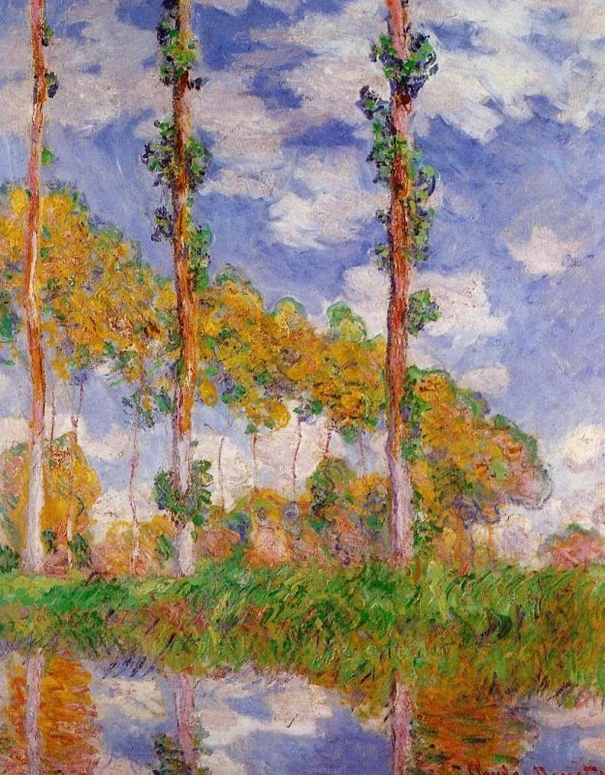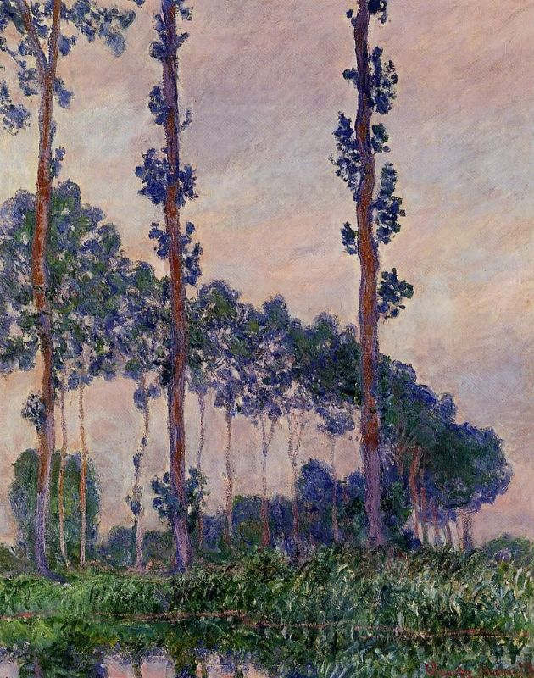

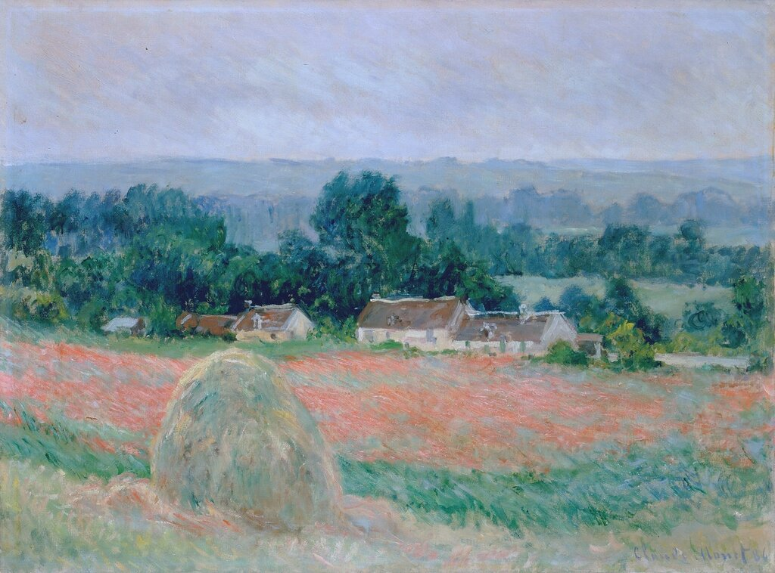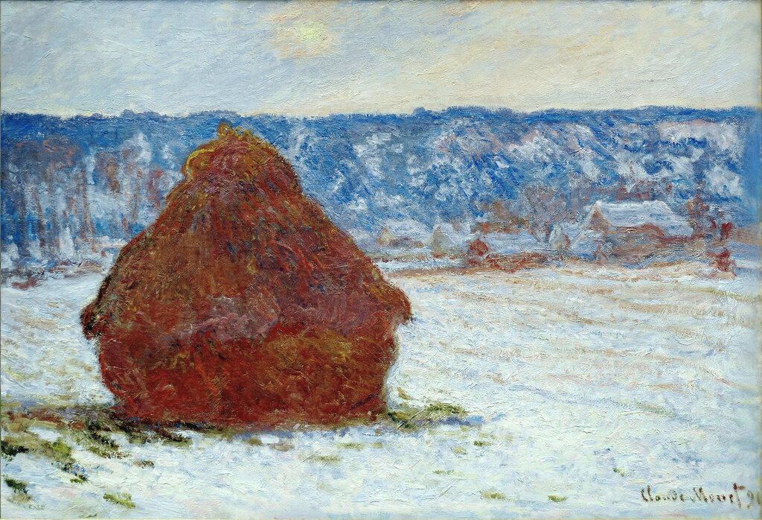

Учащиеся получают домашнее задание: выбрать наиболее понравившуюся картину К.Моне и рассказать о ней по предложенному плану.

Учащиеся третьей группы провели социологический опрос среди учащихся 8 класса, выявили любимые цвета, провели подсчеты и в соответствии с психологическим тестом Люшера «Цветные люди», который обобщает воздействие цвета на характер человека, выяснили, каков характер учащихся в классах и объяснили, почему в классе иногда бывают ссоры.

Учащиеся дают оценку работе каждого ученика своей творческой группы (формирующее оценивание).
Оценочный лист.
Я оцениваю себя сам | Оценка моей творческой группы | Оценка учителя | Итоговая оценка

Рефлексия
- Выполнил ли я то, что задумал?
- Получилось ли сделать то, что я записал как главный результат проекта?
- Всё ли получилось так, как я задумывал?
- Что было сделано хорошо?
- Что было сделано плохо?
- Что было выполнить легко, а что оказалось неожиданно трудно?
- Кто мог бы сказать мне СПАСИБО за проект?

Заключительный этап урока также эмоционально окрашен. Учитель обращается к учащимся со словами: «Давайте откроем наши сердца, наполненные цветом, радостью и поделимся ими с друзьями, родителями, подарим нашу радость нашей планете и сделаем ее яркой и счастливой».

